PENERAPAN KONSELING PASTORAL BAGI KELUARGA KORBAN

BUNUH DIRI DI GEREJA TORAJA JEMAAT MALENONG
lira
PERPUSTAKAAN
INSTITUT AGAMA KRISTEN NEGERI
j*
• dan
Tenn^ dari
Harga
SKRIPSI

Diajukan kepada Institut Agama Kristen Negeri (LAKN) Toraja sebagai salah satu
persyaratan guna mendapatkan gelar Sarjana Teologi (S.Th.)
SRI YEKHOLIANA T1MBAYO
2020175084
Program Studi Teologi Kristen
FAKULTAS TEOLOGI DAN SOSIOLOGI KRISTEN
INSTITUT AGAMA KRISTEN NEGERI (lAKN) TORAJA

2021
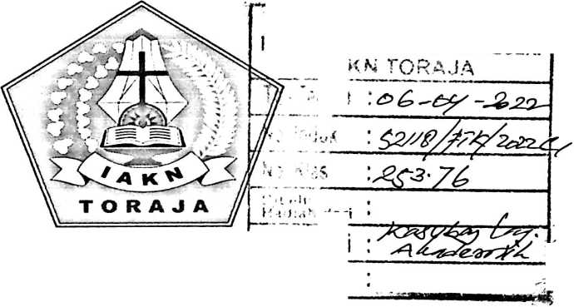

HALAMAN PERSETUJUAN
Judul : Penerapan Konseling Pastoral Bagi Keluarga Korban Bunuh Diri
Di Gereja Toraja Jemaat Malenong
Disusun oleh :
Nama : Sri Yekholiana Timbayo
NIRM : 2020175084
Program Studi : Teologi Kristen
Fakultas : Teologi Dan Sosiologi Kristen
Setelah dikonsultasikan, dikoreksi, dan diperbaiki dengan arahan dosen
pembimbing, maka skripsi ini dinyatakan memenuhi syarat untuk jilid dan
diserahkan pada Institut Agama Kristen Negeri (IAKN) Toraja.
Tana Toraja, 28 Januari 2022
Dosen Pembimbing

Pembimbing II,

Feriyanto, M.Si.
NIP 199002012019031019

Yaii Malino, S.Th, M.Pd.K.
NIP 197711222009011007

ABSTRAK
Sri Yekholiana Timbayo (2020175084), tahun 2021, menyusun skripsi
dengan judul “Penerapan Konseling Pastoral Bagi Keluarga Korban Bunuh
Diri Di Gereja Toraja Jemaat Malenong”. Dengan dibimbing oleh Yan Malino,
S.Th, M.Pd.K selaku dosen pembimbing I dan Feriyanto, M.Si selaku
pembimbing II.
Penelitian ini didasarkan pada keprihatinan penulis terhadap keluarga
korban yang ditinggalkan . Pentingnya penelitian ini yaitu untuk mengetahui
efektivitas penerapan tindakan konseling pastoral dalam mendampingi keluarga
korban yang kehilangan suami atau ayah.
Metode penelitian yang digunakan adalah penelitian tindakan bimbingan
konseling (PTBK). Dalam menangani kasus ini dilakukan dalam dua siklus dan
enam kali pertemuan. Hasil dari penelitian ini menunjukkan bahwa sebelum
mendapatkan konseling keluarga korban ini masih merasa sedih, syok, kesepian
bahkan kehilangan seseorang yang dicintai dan disayangi, namun setelah penulis
melakukan pendampingan, keluarga korban ini mengalami perubahan menjadi
lebih baik.
Hasil dari siklus I dengan empat kali pertemuan yakni menunjukkan
adanya perubahan pada diri konseli yang tidak baik menjadi baik dan
berkomitmen untuk tidak merasa sedih , syok, kesepian dan kehilangan tetapi
belum sepenuhnya, sehingga ditindaklanjuti ke siklus II.
Hasil dari siklus II dengan dua kali pertemuan, konseli sudah
menunjukkan perubahan pada dirinya seperti sudah tidak lagi merasa sedih, syok,
kesepian dan bahkan kehilangan. Selain itu, konseli juga sudah mulai menerima
keadaan yang telah teijadi dalam keluarga mereka dan menyerahkan seluruh
kehidupan bahkan pergumulan mereka hanya kepada Tuhan.
Kata Kunci: Keluarga korban, kehilangan suami atau ayah, konseling pastoral
v

